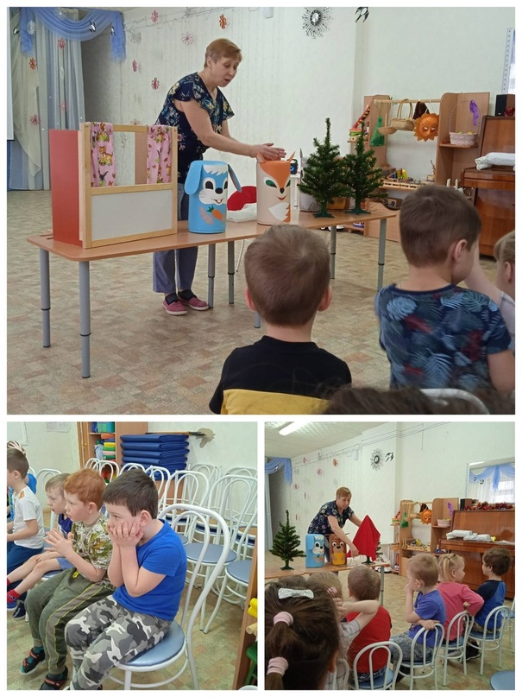
Март 2023 года мероприятие по профилактике пожарной безопасности для дошкольников
13 и 15 марта 2023года для детей первого и второго корпуса была показана сказка "Заюшкина избушка". В сказке ребята принимали активное участие и закрепляли правила пожарной безопасности.
